Министерство образования и науки Российской Федерации
Федеральное агентство по образованию
Федеральное государственное бюджетное образовательное учреждение
высшего образования
«Новосибирский государственный технический университет»
Факультет автоматики и вычислительной техники

Лабораторная работа №2
«Моделирование простейших систем средствами GPSS/World»
по дисциплине «Имитационное моделирование»

Студенты: | Захаров И.  Коренева К.
Группа: | АВТ-518
Вариант: | 6
Преподаватель: | Новицкая Ю.В.
Дата сдачи:

Новосибирск 2017
Цель работы:
- изучить основные возможности инструментальной среды GPSS/World для моделирования систем;
- получить практические навыки моделирования простейших систем средствами среды GPSS/World;
- изучить основные показатели, характеризующие эффективность функционирования системы, на примере оценки эффективности работы простейших систем средствами GPSS/World.
Первая часть лабораторной работы
Постановка задачи:
Пункт 1
1.1 Изучить отчет GPSS по результатам моделирования. Сделать выводы об эф-фективности функционирования вычислительной системы.
TT TABLE M1,0,1,100
GENERATE 6,5
TRANSFER ,CMP1
CMP1 QUEUE BQ
SEIZE BK
DEPART BQ
ADVANCE 10,9
RELEASE BK
TRANSFER ,EXT
EXT TABULATE TT
TERMINATE 1
START 100
1.2. Внести изменения в программу, моделирующую работу вычисли-тельного центра. Запустить и отладить новые варианты программы:
- к компьютеру на обработку поступают 14 заданий, интервал поступле-ния заданий распределен по равномерному закону в диапазоне 3-11 мин;
- к компьютеру на обработку в нулевой момент времени поступают 5 за-даний с уровнем приоритета равным 25;
- задания поступают на обработку к компьютеру каждые 4-14 мин.; пер-вое задание поступает на 20 минуте;
- моделирование заканчивается после того, как через модель пройдут 300 транзактов (заданий), транзакты поступают в модель каждые 1-11 мин.; время обработки: 1-15 мин.; если в очереди на обработку два задания, то вновь при-шедшее задание выводится из системы без обработки;
- время моделирования работы системы 8 часов, единица модельного времени – 1 сек.; транзакты поступают в модель каждые 1-15 мин.; время об-работки: 1-19 мин; каждое задание занимает в очереди три места.
1.2.1
TT TABLE M1,0,1,100
GENERATE 6,5
TRANSFER ,CMP1
CMP1 QUEUE BQ
SEIZE BK
DEPART BQ
ADVANCE 10,9
RELEASE BK
TRANSFER ,EXT
EXT TABULATE TT
TERMINATE 1
START 100
1.2.2:
TT TABLE M1,0,1,100
GENERATE 6,5,0,,25
TRANSFER ,CMP1

CMP1 QUEUE BQ
SEIZE BK
DEPART BQ
ADVANCE 10,9
RELEASE BK
TRANSFER ,EXT

EXT TABULATE TT
TERMINATE 1
START 5
1.2.3
TT TABLE M1,0,1,100
GENERATE 9,5,20
TRANSFER ,CMP1

CMP1 QUEUE BQ
SEIZE BK
DEPART BQ
ADVANCE 10,9
RELEASE BK
TRANSFER ,EXT

EXT TABULATE TT
TERMINATE 1
START 100
1.3. Проанализировать изменение характеристик работы моделируемой системы в результате внесенных изменений, сделать выводы.
Пункт 3
Реализовать имитационное моделирование работы порта. Известно, что в порт прибывают морские суда двух типов. Суда первого типа прибывают в порт каждые 15-25 часов, суда второго типа – каждые 20-30 часов. В порту имеется 10 причалов. Каждый корабль первого типа по длине занимает 3 причала и находится в порту 7-13 часов, корабль второго типа по длине занимает 2 причала и находится в порту 8-14 часов. Смоделировать работу порта на протяжении 500 часов. Оценить эффективность работы порта.
Листинг
PORT STORAGE 10
GENERATE 20,5
ENTER PORT,3
ADVANCE 10,3
LEAVE PORT,3
TERMINATE GENERATE 25,5
ENTER PORT,2
ADVANCE 11,3
LEAVE PORT,2
TERMINATE GENERATE 500
TERMINATE 1
START 1
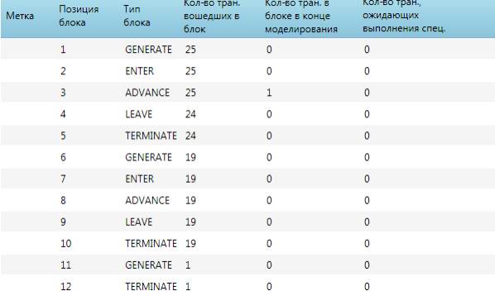

Пункт 4
Реализовать имитационное моделирование систем средствами GPSS с использованием блока TRANSFER.
4.1. На станцию технического обслуживания, которая состоит из бокса для ремонта и бокса для техосмотра, каждые 20-35 минут поступают автомобили. Из них 53% требуют ремонта, который продолжается 35-55 минут, а 47% проходят техосмотр (9-25 минут). Промоделировать 40 часов работы станции технического обслуживания.
GENERATE 27.5,7.5
TRANSFER .53,REPAIR,FUEL
REPAIR QUEUE AQ
SEIZE A
DEPART AQ
ADVANCE 45,15
RELEASE A
TRANSFER ,EXT
FUEL QUEUE BQ
SEIZE B
DEPART BQ
ADVANCE 17,8
RELEASE B
TRANSFER ,EXT
EXT TERMINATE
GENERATE 2400
TERMINATE 1
START 1
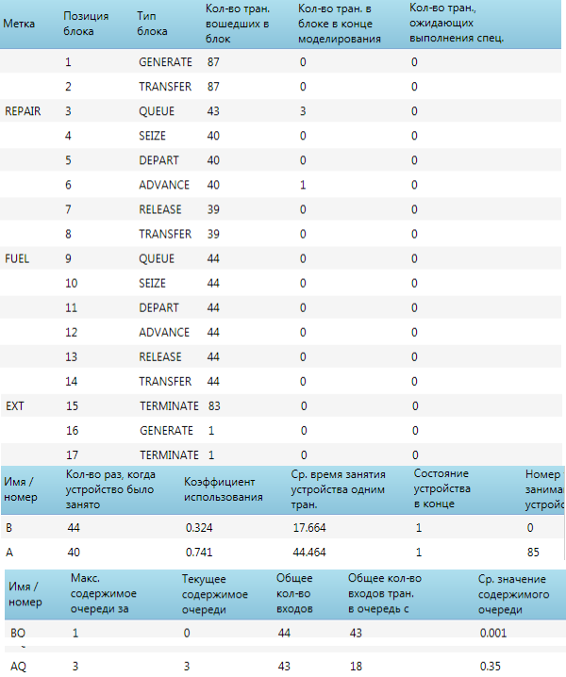
4.2. Вычислительная система состоит из 3-х компьютеров. С интервалом 2-6 мин в систему поступают задания. Если первый компьютер свободен, то задание поступает на обработку к первому компьютеру (4-8 мин), иначе ко второму (7-11 мин). В случае занятости второго компьютера проверяется, свободен ли третий, если свободен, то задание обрабатывается с интервалом 8-12 мин. Промоделировать обработку 100 заданий.
GENERATE 4,2
QUEUE BR
TRANSFER ALL,CMP1,CMP3,5
CMP1 SEIZE A
DEPART BR
ADVANCE 6,2
RELEASE A
TERMINATE 1
CMP2 SEIZE B
DEPART BR
ADVANCE 9,2
RELEASE B
TERMINATE 1
CMP3 SEIZE ABC
DEPART BR
ADVANCE 10,2
RELEASE ABC
TERMINATE 1
START 100
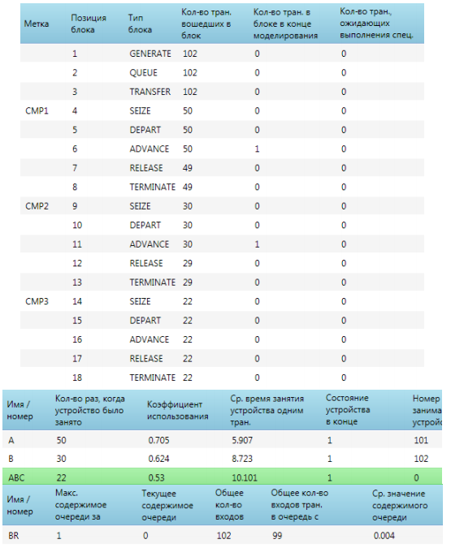
4.3. Изменить условие задачи п. 4.2: обработка заданий осуществляется тремя компьютерами равновероятно.
GENERATE 4,2
TRANSFER PICK,3,5,1
TRANSFER ,NEXT1
TRANSFER ,NEXT2
TRANSFER ,NEXT3
NEXT1 SEIZE 1
ADVANCE 6,2
RELEASE 1
TERMINATE 1
NEXT2 SEIZE 2
ADVANCE 9,2
RELEASE 2
TERMINATE 1
NEXT3 SEIZE 3
ADVANCE 10,2
RELEASE 3
TERMINATE 1
START 100
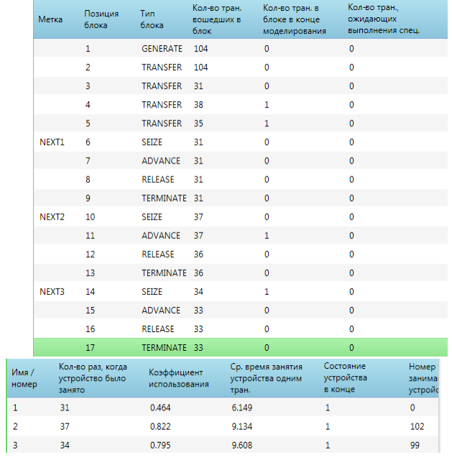
Пункт 5
Реализовать имитационное моделирование процесса сборки центробежного насоса средствами GPSS с использованием блоков SPLIT, ASSEMBLE, MATCH. Постановка задачи. Некоторая фирма производит центробежные насосы, сборка которых осуществляется по заказу покупателей. Заказы поступают в случайные моменты времени равномерно с интервалом 18-22 мин. Когда поступает заказ, делается две его копии. Оригинал заказа используется для получения двигателя со склада и подготовки его для сборки (время выполнения 6-12 мин.). Первый экземпляр копии используется для заказа и адаптации насоса (время 10-14 мин.), а второй экземпляр для начала изготовления плиты основания (время 15 мин.). Когда насос и плита основания готовы, производится пробная подгонка (время 4-6 мин.). Далее все три компонента собираются вместе (5-7 мин.). Промоделировать сборку 100 центробежных насосов. Единица модельного времени 1 секунда. Сделать выводы об эффективности процесса сборки насосов. GENERATE 20,2
QUEUE BR
SPLIT 1,COPY,1
SEIZE ORG
ADVANCE 9,3
RELEASE ORG
TRANSFER ,SSS
COPY SPLIT 1,COPY2
SEIZE CO1
ADVANCE 12,2
RELEASE CO1
TRANSFER ,SSS
COPY2 SEIZE CO2
ADVANCE 15
RELEASE CO2
TRANSFER ,SSS
SSS ASSEMBLE 3
ADVANCE 6,1
DEPART BR
TERMINATE 1
START 100
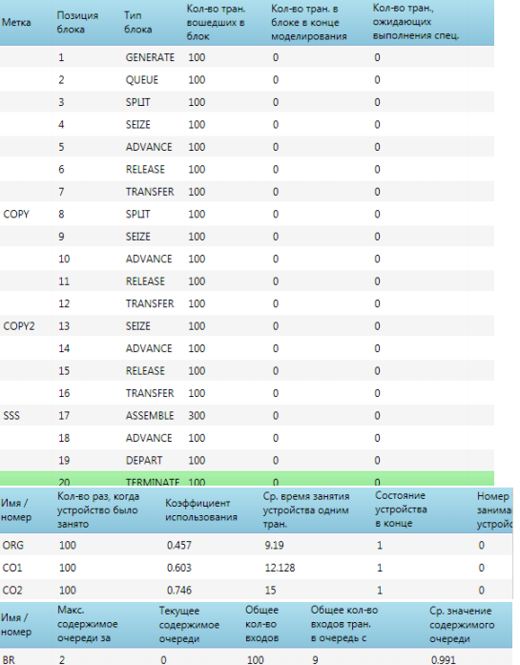
Пункт 6
Реализовать имитационное моделирование процесса обработки заданий в вычислительной системе средствами GPSS с использованием блоков PREEMPT, RETURN. Постановка задачи. На компьютерную обработку поступают два типа заданий по равномерному закону: 1-ый тип заданий со временем 28-30 мин.; 2-ой тип заданий – 5-7 минут. Причем первый тип заданий прерывает обработку заданий 2-го типа. Время обработки заданий первого типа 10-14 минут, второго типа – 6-8 минут. Смоделировать процесс обработки 100 заданий.
GENERATE 6,1
SEIZE K1
ADVANCE 7,1
RELEASE K1
TERMINATE 1
GENERATE 29,1
PREEMPT K1
ADVANCE 12,2
RETURN K1
TERMINATE 1
START 100
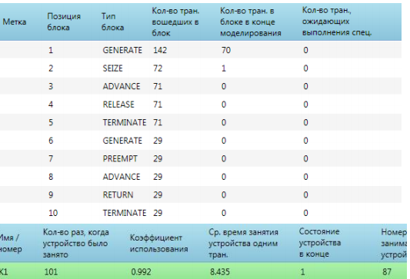
6.1. Внести изменения в программу, моделирующую работу вычислительной системы: задания второго типа, обработка которых прервана на время обработки заданий первого типа, выводятся из системы.
GENERATE 6,1
SEIZE K1
ADVANCE 7,1
RELEASE K1
TERMINATE 1
GENERATE 29,1
PREEMPT K1,,ME1,,RE
ADVANCE 12,2
RETURN K1 ME1
TERMINATE 1
START 100
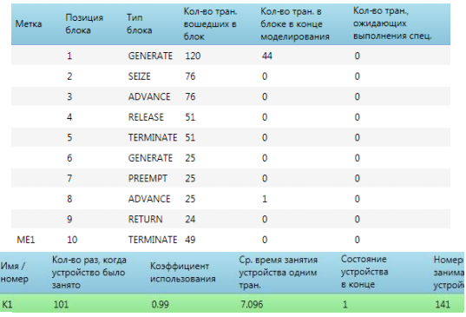
Пункт 7
Реализовать имитационное моделирование работы производственной системы с использованием блоков ASSIGN, LOOP, EQU. Постановка задачи. Детали на обработку поступают по равномерному закону в интервале 10-14 мин. Каждая деталь последовательно обрабатывается на трех станках за время 3-7 мин., 13-17 мин, 2-4 мин., соответственно. Причем на первом станке деталь проходит два цикла обработки, на втором станке – один цикл обработки, на третьем станке – три цикла обработки. Смоделировать процесс обработки 100 деталей.
MET1 EQU 2
MET3 EQU 3
GENERATE 12,2
ASSIGN 1,MET1
SEIZE 1
CYCL2 ADVANCE 5,2
LOOP 1,CYCL2
RELEASE 1
SEIZE 2
ADVANCE 15,2
RELEASE 2
ASSIGN 1,MET3
SEIZE 3 CYCL3
ADVANCE 3,1
LOOP 1,CYCL3
RELEASE 3
TERMINATE 1
START 100
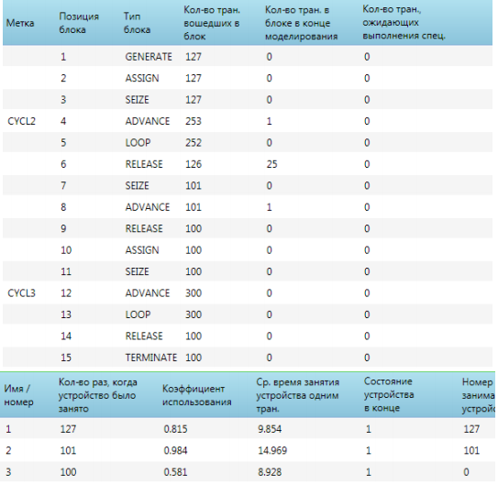
Пункт 8 Написать программу моделирования системы из лабораторной работы 1., сравнить результаты моделирования системы в среде GPSS и на СИ.
TT TABLE M1,0,1,100
GENERATE 5,4
TEST LE q$AQ,3,CMP2
CMP1 QUEUE AQ
SEIZE AK
DEPART AQ
ADVANCE 10,9
RELEASE AK
TRANSFER ,EXT
CMP2 QUEUE BQ
SEIZE BK
DEPART BQ
ADVANCE 10,9
RELEASE BK
TRANSFER ,EXT
EXT TABULATE TT
TERMINATE 1
START 100

Пункт 9
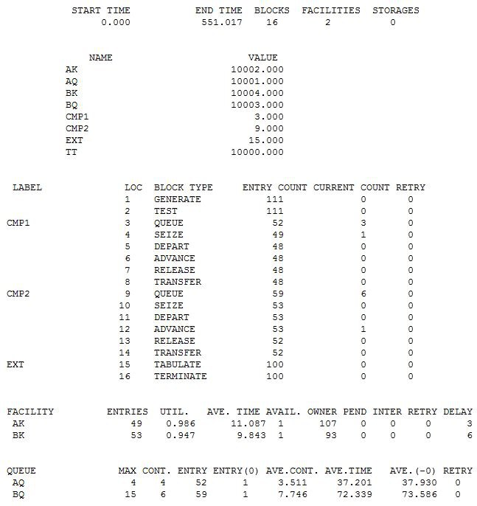

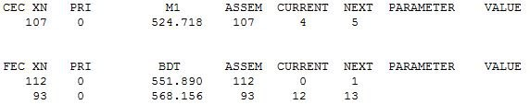
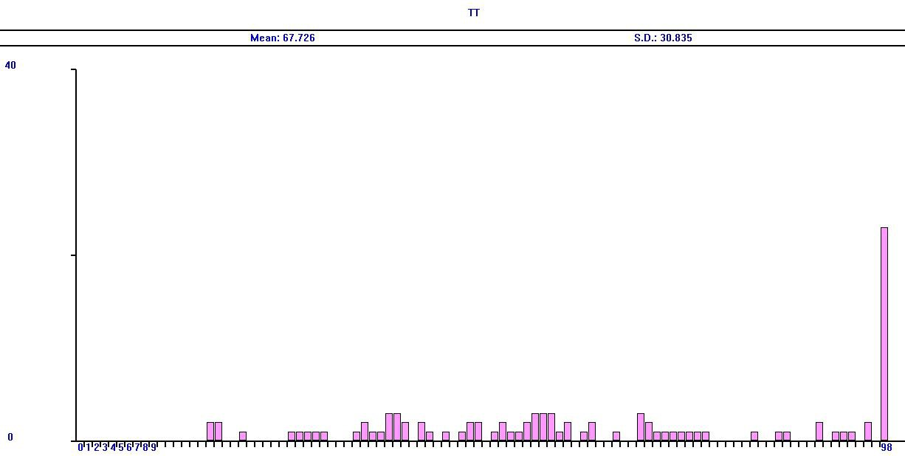
Время пребывания заявки в системе

Различия результатов моделирования в среде GPSS и с помощью прикладной программы на C++ статистически не значимы, так как они объяснимы разными входными параметрами функций генераторов случайных чисел С++ и GPSS: при многократном повторении эксперимента параллельно в обеих системах можно неоднократно получить как совпадение результатов, так и их отличие на величины, не превышающие 0,1.
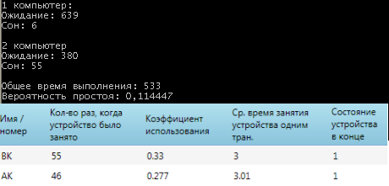
Вероятность простоя в программе на Си –0.0257
Вероятность простоя в программе на GPSS – 0.0144

Вывод:
ПО GPSS изначально было разработано для упрощения задачи моделирования: чтобы ученым, логистам, предпринимателям, студентам-математикам, и др. людям, в принципе не обязанным знать какие-либо языки программирования, можно было построить имитационную модель, не изучая технологию создания ПО и не прибегая к платным услугам программистов. Метод моделирования - универсальный метод научного познания. Следовательно, ПО GPSS, согласно идее разработки, должно предоставлять пользователю возможность провести имитационный эксперимент, изучив минимум документации по продукту. Главный недостаток программы – сама необходимость изучения нового языка моделирования, однако этот недостаток объясняется возрастом системы – выглядящий для современного пользователя-непрограммиста архаичным принцип создания модели путем непосредственного написания пользователем кода был единственным возможным на момент разработки. Этот недостаток в наши дни уже можно устранить, разработав конструктор моделей, обладающий графическим интерфейсом, который позволит вовсе не изучать язык моделирования. Согласно информации из методического указания, это и было сделано в 2014 году фирмой «Элина-Компьютер». Однако конструктор, если он полностью заменит процесс непосредственного кодирования, в свою очередь, может усугубить вторую проблему (которая, между прочим, не является столь значимой в большинстве случаев) языка моделирования и всей системы ПО GPSS, которая выявляется в сравнении с написанием кода имитационной модели на одном из языков программирования – недостаточной управляемостью этой системы в области изменения параметров таких, как, например, настроек отображения результатов или опций генератора случайных чисел. Однако этот недостаток относится не столько к GPSS, сколько к языкам моделирования, как классу и объясняется их назначением, отличным от языков программирования. При этом он компенсируется значительным упрощением процесса построения модели. Таким образом, можно заключить, что GPSS - очень удобная система для построения имитационных моделей. С её помощью можно очень быстро и просто построить имитационную модель, для чего она и была создана. А отсутствие GUI для программиста и вовсе не должно являться недостатком.

